Коллективный проект
«Как мы собирали коллекцию «Анималистических скульптур»!»
Разработала Мардаровская Ольга Викторовна
Вид проекта: коллективный.
Направление: познавательно-исследовательский.
Интеграция образовательных областей: познавательное, речевое, социально-коммуникативное, художественно-эстетическое развитие.
Актуальность
Дети дошкольного возраста в основном собирают игрушки, машинки, фигурки животных, а уже в более старшем возрасте переходят на более «серьезные» предметы коллекционирования.
Дети нашей группы не стали исключением. В подготовительной группе дети все чаще стали приносить из дома свои наборы игрушек по интересам, объединенные определенной тематикой.
Мы с детьми обратили на это внимание, это были машинки, куклы Лол, наклейки, скрепыши, наклейки, украшения и др.
Рассмотрев, эти игрушки мы с детьми пришли к выводу, что набор объектов объединен определенными признаками, целью, темой, содержанием.
А толковый словарь нам помог определить, что собирательство разнообразных предметов по интересам, объединенных определенными признакам, называется коллекционированием.
И тогда мы решили устроить выставку мини-коллекций, на которую принесли свою коллекцию различных фигурок животных. Внимательно, рассмотрев эту коллекцию, мы увидели, что среди этих фигурок, к сожалению, нет анималистических скульптур, а нам очень бы хотелось иметь в нашей группе эту коллекцию, так мы занимаемся по программе «Здравствуй музей». На занятиях по ознакомлению с произведениями искусства, программа предполагает рассматривание анималистических скульптур малой формы, а мы детям их можем показать только на фото, что не может заменить трехмерного изображения скульптуры, которую можно обследовать тактильно, ощутив специфику материала, фактуру и др. особенности. И мы с детьми решили, собрать такую коллекцию и конечно же обратились за помощью к родителям.
Прежде, чем собирать коллекцию, мы решили провести исследование:
в ходе которого мы выясним, какие коллекции есть у нас в группе, городе; что нужно знать, чтобы стать настоящим коллекционером и собрать коллекцию, зачем мы будем собирать коллекцию анималистических скульптур, и какую ценность они представляют для нас!
1 этап:
«Проблема»
Что имеем?
Интерес детей к коллекционированию и анималистическому жанру.
Недостаточную осведомлённость дошкольников о том, что такое коллекционирование.

Что хотим?
Расширить представления детей о коллекционировании, как о целенаправленной деятельности направленной на систематизированное собрание предметов одной тематики, несущих художественную, литературную или научную ценность.
Вызвать интерес детей к коллекционированию объектов определенной направленности, имеющей художественную ценность.
Расширить представления детей об анималистической скульптуре малой формы, чувствовать и понимать художественный образ, ее значение.
Расширить представления детей о скульптуре и ее видах.
Что мешает?
Недостаточная компетентность детей в коллекционировании предметов определенной тематики.
Несформированность художественного вкуса в силу возрастных особенностей у детей.
Недостаточность знаний об анималистической скульптуре, умений ее обследовать.

Цель: развитие художественно-этетического вкуса и познавательно-исследовательской деятельности у детей дошкольного возраста через коллекционирование предметов художественной направленности.
Задачи:
- Создать условия для развития детского коллекционирования;
- Поддерживать интерес к коллекционированию, инициативу, вызвать интерес к созданию собственной коллекции.
- Расширять кругозор детей, развивать формирование его художественно - эстетического отношения к миру, любознательность, познавательную активность
- Учить детей наблюдать, сравнивать, анализировать, обобщать, выделять главное;
- Развить познавательный интерес и познавательную активность детей;
- Обогатить знания об объектах живой и неживой природы;
- Воспитывать бережное отношение к природе.
- Развивать творческие и коммуникативные навыки детей в оформлении коллекций, в дизайн – деятельности.
Исходя из поставленных задач мы определили следующую гипотезу:
Для того, чтобы собрать коллекцию анималистических скульптур необходимо:
• познакомиться с тем, что такое коллекция и коллекционирование, определить признаки коллекции;
• расширить представление детей о понятии скульптуры и ее художественно-эстетическом значении.
Ожидаемые результаты:
- Сформировать представления детей об объектах окружающего мира по теме коллекций.
Проявления у детей активности, инициативности, творческих способностей в различных видах детской деятельности.
- Проявление активности родителей в образовательном процессе (по созданию презентаций коллекций детей).
- Повышение уровня удовлетворённости родителей организацией образовательного процесса.
- Развитие у детей дошкольного возраста, по средством коллекционирования анималистической скульптуры, художественно-этетического вкуса, познавательно-исследовательской деятельности, любознательности, умения сравнивать, анализировать, обобщать, выделять главное.
- В дизайн - деятельности у ребёнка разовьются чувство материала и декоративности, пространственное воображение, закладываются предпосылки проектно – художественного мышления.
2 этап Копилки
1 копилка
«Сбор информации и накопление представлений детей о понятии «коллекция и коллекционирование»»
Воспитатели рассказали нам очень много интересного о коллекционировании.
И мы поняли, что коллекционирование и собирательство - это разные вещи.
Коллекция – это собирание предметов одной тематики, которые несут определенную ценность.
У коллекционера есть цель, собрать именно ТАКУЮ коллекцию, а не какую-либо другую. Собиратель, в отличие от коллекционера, собирает предметы разной направленности без какой-либо тематики.
Коллекционер – это исследователь. Ему важнее ценность, значимость предмета, которые он собирает.
2 копилка. «Коллекций»
И нам захотелось принести свои коллекции в группу, показать и рассказать о них остальным
Мы принесли разные коллекции: кукол Лол, серию книг «Лес дружбы», фантиков и наклеек, фигурок веселый огород, коллекцию ракушек, Лего-транспорта.
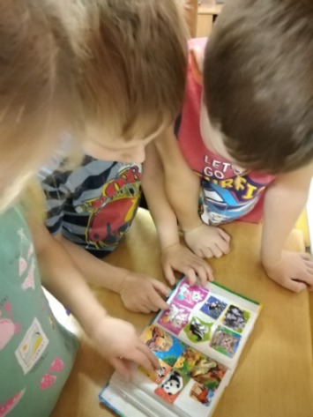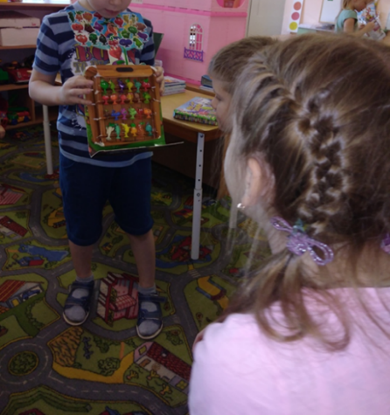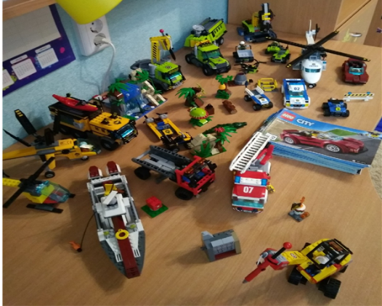
Мы задумались о том, что кроме нас многие люди тоже занимаются коллекционированием.
Мы вспомнили, что с клубом выходного дня мы побывали во многих музеях города, которые хранят у себя интереснейшие коллекции произведений искусства и красивые предметы старины и современности. Мы хотим вас познакомить с ними с помощью фотографий из нашего архива.
На выставке «Самоваров» в «Благовещенской старине» мы рассматривали коллекцию самоваров. На выставке «Тридесятое царство» мы познакомились с коллекцией различных кукол ручной работы!
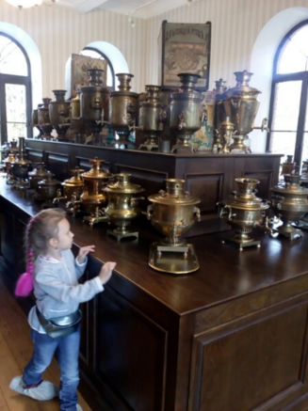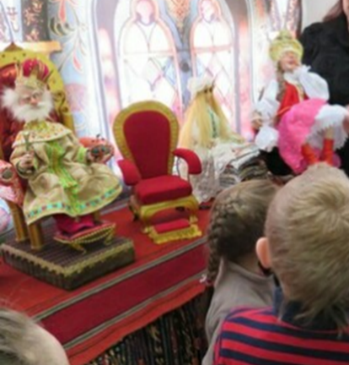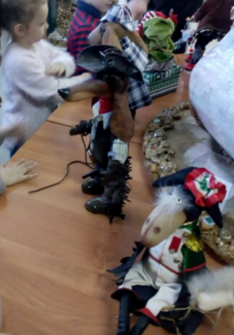
В художественном музее мы познакомились с коллекцией детского портрета и старинными вещами.

На выставке «Зверье мое» в Художественном музее мы увидели коллекцию скульптурок фигурок животных и картин.
Наши воспитатели нам показали свою коллекцию репродукций произведений искусства великих художников, на фото показали коллекцию колокольчиков, на полочке красоты мы рассмотрели мини-коллекцию предметов русского народного творчества.

3 копилка
«Актуализация знаний и представлений о скульптуре малой формы.
Ее ценность и значимость в художественно эстетическом развитии»
Мы рассмотрели много коллекций, и много о них узнали, но для того чтобы начать собирать коллекцию скульптурок животных нам нужно вспомнить что называют скульптуркой.
Знакомство со скульптурой мы начали со средней группы на занятиях «Здравствуй музей»
с предметов народного творчества в виде игрушек и скульптур малых форм.
В старшей группе наше знакомство продолжилось со скульптурами и скульптурками малых форм. Нас удивило разнообразие материалов из которых можно создать скульптуру и умение скульпторов передать ее фактуру (характер поверхности, рельефность).
4 копилка «Анималистических скульптур»
На занятиях наши воспитатели показывали нам игрушки разных промыслов и скульптуры малых форм только на фотографиях, а нам так хотелось их потрогать.
И тогда мы решили, что нам необходимо помочь нашим воспитателям собрать коллекцию скульптурок животных и мы обратились к нашим родителям за помощью.
3 этап картотека
Мы рассмотрели много коллекций и решили, провести их исследование с помощью морфотаблицы, для того определить признаки, по которым можно определить, а коллекция ли это или просто набор предметов.
Можно ли наши анималистические скульптуры, которые мы собрали, отнести к коллекции!
В результате исследования коллекций мы определили, что набор объектов является коллекцией, если определяется следующими признаками:
Все объекты коллекции объединены одной тематикой Т;
Все объекты собираются не определённое время В
У каждого объекта есть своя история И

4 этап Модель
В результате у нас получилась модель, которая поможет определить признаки, по которым можно считать, что набор объектов — это коллекция:
И
В
Т
коллекция

Например: Скульптур Анималистические Старинные У каждого
скульптуры Новые объекта
малых форм есть своя история

5 этап:
Продукт
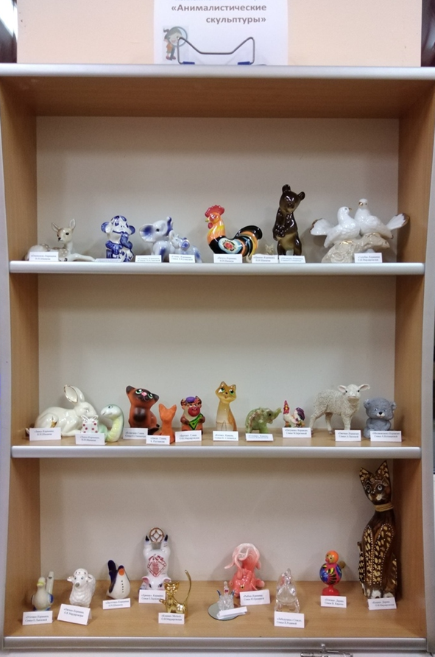
Новая проблема:
Мы продолжим собирать анималистические скульптуры,
и нам еще хотелось бы собрать скульптуры, изображающие людей!
А все ли фигурки, изображающие людей можно назвать скульптурами?

Наш проект мы представим родителям и детям из других групп!
Спасибо за внимание!

